2017長庚大學物理治療營報名簡章
“物理治療”在大家以往印象中是比較陌生的，其實他就屬於我們常說的”復健”其中的一環喲！一起了解物理治療的四大領域：神經、小兒、骨科、心肺！我們精心安排了豐富的物理治療課程，包含可以親自操作物理治療專業輔具的實作體驗、深入探討真實骨骼的奧秘解剖學及肌肉課程，以及模擬治療室的活動，可以深刻體驗物理治療的意義！晚上還有更精彩刺激的推理破案跟夏夜晚會，讓你物超所值、值回票價的長庚大學物理治療營，在2017年暑假讓我們一起體驗吧!
一、營隊宗旨：
希望藉由此活動提升長庚大學及物理治療專業在國內之能見度，也藉此消弭普羅大眾對物理治療的誤解、歧見。期許以實作、體驗、醫院參訪等課程，能吸引更多的學生進入物理治療的領域、學習簡單的物治相關知識。營期間之團體活動，與課程教學做緊密的結合，提升豐富度，增加學員的學習意願與成效，並提早養成高中生在大學生活中必備的團隊領導能力。希冀此營隊能授予學員們正確的物理治療基本概念，並傳承下去，讓以後的高中生能繼續參加這個營隊。
二、活動日期：2017年7月10日至2017年7月14日 共五天四夜(7/10中午11:00報到)
三、營隊流程：請見<附件一>
四、活動地點：長庚大學--桃園市龜山鄉文化一路259號 <附件二>
五、主辦單位：長庚大學物理治療學系系學會
六、招收對象：全國高中一至三年級學生(含應屆畢業生)
七、預計招收名額：84名
八、報名截止日期：2017年5月21日(以信箱收件時間為準)
九、報名方式：請見<附件三>
分為兩階段報名，第一階段報名確認錄取後，麻煩盡快進行第二階段繳費及資料填寫
- 第一階段：，並寄e-mail到cguptcamp777@gmail.com →主旨：我是□□□我超想要參加長庚物治營
- 進行篩選
- 5/21在官網及粉專公告錄取名單，並通知錄取者家長進行第二階段報名手續。
- 第二階段：匯款後，先在官網或粉絲專頁下載家長同意書及第二階段報名表填妥後寄e-mail到cguptcamp777@gmail.com ，且需附件包含掃描或拍照之家長同意書(手寫簽名)和匯款收據
＊需在6/2前完成以上手續，不然將視情況取消資格，遞補備取者錄取。
十、報名費用：
1.新台幣4900元整／人
2.三人一起團報，新台幣4700元整／人
*三人團報者，請在報名表註明同團者姓名
*包含食宿、一切相關課程活動及保險費用
*採郵局匯款，確定錄取時會再給予匯款帳戶
3.清寒補助人數為2人，相關詳情請參閱官網文件。
*補助資格:中/低收、特殊境遇家庭子女或孫子女、新移民及其子女
*申請所需文件請參閱官網
十一、請假辦法
頒發參加證書規定:請假時數至多12小時 (不含睡覺時間)，若超過12小時一律不頒發證書。

十二、退費辦法
1. 若未事先告知不克參加，或是未符合退費標準不予退費。
2. 營隊期間，中途有事必須離開，視為個人因素，不予退費。
3. 如遇人力不可抗之天然因素(如颱風、地震、水災、山林火災等)、或是發生傳染病流行、或經由本單位判斷不適合進行課程時，則會延期舉辦活動。
*若因上述原因而梯次取消，則可：
甲、選擇繼續參加活動。
乙、選擇退費(請參照退費標準)
4. 退費標準
I. 6/12前退費須扣除報名費用的10%(支付已支出的成本)
II. 6/26前退費須扣除報名費用的30%(支付已支出的成本)
III.6/26後退費者不予退費
上述時間點因關係到相關食宿、保險、營服製作、講義等的費用 處理問題，不便之處還請見諒。

十三、注意事項：
- 錄取順序將參考報名表填寫之完整度與參加動機
- 我們將於5/21前 公佈錄取名單，屆時可至活動網站查詢或我們會以電話及e-mail通知。
- 若有成功報名並請密切關注活動網站：
http://cguptcamp777.weebly.com/
- 若遇颱風，將以網站公告及電話通知。
- 為了自身權益，營期間非必要因素請勿請假。

十三、聯絡我們:
有任何問題請
- 搜尋第七屆長庚大學物理治療營-愛麗絲夢遊仙境：
http://cguptcamp777.weebly.com/
- 搜尋Facebook粉絲專頁：長庚大學物理治療營
或洽聯絡人:
總召：張杏妃 0919657828
副召：黃彥誠 0983194291
公關：胡念慈 0933051629
公關：黃彥魁 0933850507
(請於平日18:00~22:00，假日9:00~22:00撥打)

<附件一> 營隊流程

課程  時間 | 7/10  Monday | 7/11  Tuesday | 7/12  Wednesday | 7/13  Thursday | 7/14  Friday
08:00-08:30 |  | 早操時間
08:30-09:00 |  | 早餐時間
09:00-10:00 | Alice’s REM | 瘋帽子的狂人計畫 | 一顆心噗通噗通的狂跳 | 模擬治療室 | 紅心皇后的改造人計畫
10:00-11:30
11:30-12:00 |  |  |  |  | 背卡時間(含午餐)
12:00-13:00 | 午餐時間
13:00-14:00 | 揭開兔子洞裡的奇幻世界──PT知多少 | 小隊時間 | 肌肉課程 | 盜夢者-波賽頓 | 夢醒時分
14:00-14:30 |  | 紅心劊子手的骨老輔頭  &  毛毛蟲之斷不完的腳  &  愛麗絲的耄耋之夢
14:30-15:00 |  |  | 詭影行動 |  | 歸赴
15:00-16:00 | The lost hallows
16:00-17:00 |  |  |  | 小隊時間
17:00-17:30 |  |  |  | 晚餐時間
17:30-18:00 | 晚餐時間  與準備 | 晚餐時間 | 晚餐時間
18:00-18:30 |  |  |  | Alice’s crazy night
18:30-19:00
19:00-19:30 |  | The mystery of gold | truth or lie
19:00-22:00 | Behind you
22:00-22:30 |  | 宵夜就寢 | 宵夜就寢
22:30-23:30 |  |  |  | 宵夜就寢
23:30- | 宵夜就寢

＊以上行程主辦單位保有最終修改權利

附件二> 長庚大學地圖

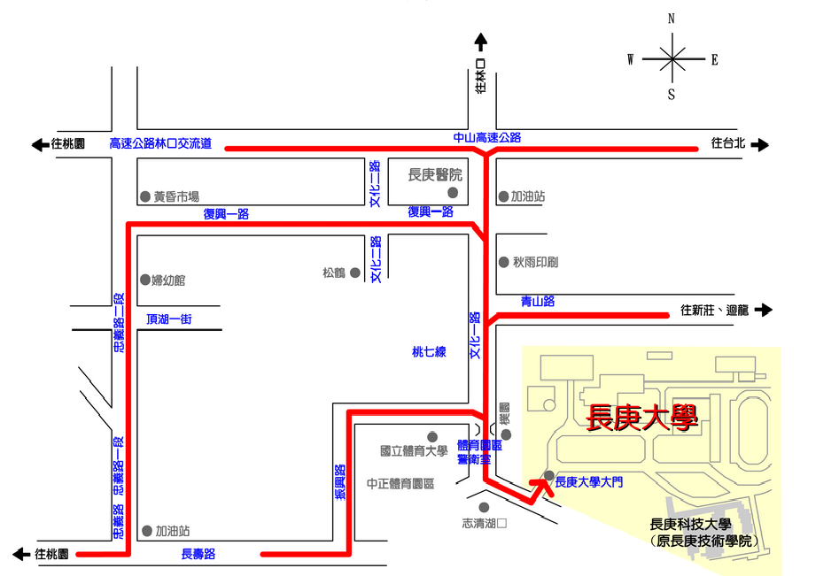

<附件三> 報名表
長庚大學第七屆物理治療營第一階段報名表
第一部分：基本資料
姓名 |  | 性別
暱稱 |  | 身分證字號
就讀學校 |  | _____年級 第 ___ 類組
出生年月日 | 民國 年 月 日
連絡電話 | 住家: ( )
 | 手機(本人):
 | 手機(家長):
通訊地址
e-mail
飲食狀況 | 素□ or葷□ / 特殊飲食習慣:_________ / 過敏食品:__________
健康狀況 | 特殊疾病:___________
如何得知營隊消息 | □學校 □學長姐 □同學 □海報 □網路 □其他________________
出席狀況 | □全勤 □可能會請假 □一定會請假 □其他________________
團報人學校/姓名 | 學校/姓名： |  |  | 學校/姓名：

第二部分：請認真填寫喔☺ (此部分將列入錄取順序)
自我介紹
(EX:星座.個性.興趣…)
參加動機
希望在此營隊獲得什麼？(EX：朋友、知識、經驗、歡樂…）
如果你是愛麗絲，你想參與什麼冒險呢？

長庚大學第七屆物理治療營第二階段報名表

恭喜你被挑選為這次活動的小小冒險者，完整的填寫以下的資料將會讓你在這次的冒險更加順利喔！
請貼上近日照片

姓名/綽號
學校/年級
衣服尺寸 | __XXS(小L) __XS(小XL) __ S __ M __ L __XL
集合方式 | □台北火車站 □桃園火車站 □林口長庚醫院 □自行前往
返家方式 | □台北火車站 □桃園火車站 □林口長庚醫院 □自行前往
監護人 | 姓名 |  | 連絡電話 |  | 關係
緊急連絡人 | 姓名 |  | 連絡電話 |  | 關係

2017長庚大學物理治療營家長同意書
家長同意書
親愛的家長，您好：
我們是長庚大學物理治療學系，相當榮幸貴子女有意願參與我們所舉辦的物理治療營隊。我們將盡所能給與貴子女最好的安全、環境及資源。營隊期間自民國106年7月10日起至7月14日止，共計五天四夜，活動地點為長庚大學及長庚醫院。若貴家長及貴子女已詳讀報名簡章，並同意貴子女其參與，請於通知書簽章，以確認您的同意。
資料請確實填寫，以利作業 /本報名表可自行影印使用
本人__________知悉敝子弟__________，就讀於__________高級中學______年級_____班
參加下列活動，並已被告知其應注意之安全事項
負責單位 | 長庚大學物理治療學系
活動名稱 | 長庚大學第七屆物理治療營-
活動日期 | 自106年07月10日起至105年07月14日止
活動地點 | 長庚大學校區

此致
長庚大學物理治療學系
學生家長或監護人簽章：
聯絡電話：
手機：
中華民國 年 月 日
備註：本通知書之家長或監護人簽章均視同家長或監護人親自簽章

